

Authentification par NetYpareo(tm)
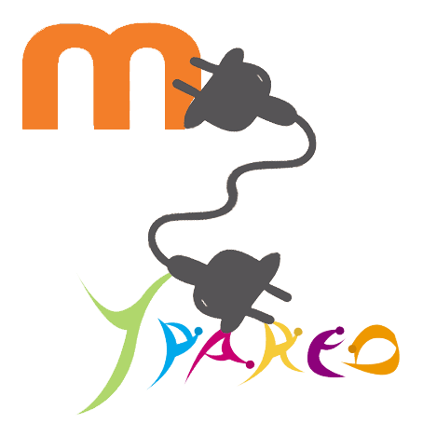

Présentation de l'authentification via NetYpareo(tm)
L'authentification par NetYpareo™* est une méthode d'authentification qui permet à l'utilisateur de se connecter à Moodle en SSO sur la base du couple login/mot de passe NetYpareo™ avec des fonctions mobilisables de synchronisations complexes des données, dans la version “PRO” du composant.
NetYparéo™ est un ERP de gestion de la formation. La marque est propriété exclusive de l'éditeur YMAG®.

Fonctionnalités
- SSO NetYparéo™ –> Moodle
- Synchronisation utilisateurs (Etudiants, Enseignants, Tuteurs)
- Synchro sur les cohortes de “site de formation”
- Synchronisation de groupes (Formations longues vs groupe de FC)
- Synchronisation d'attributs supplémentaires sur la base des champs personnalisés de profils (coté Moodle)

A propos des synchronisations
- Options de Resynchronisation : A chaque connexion/pas de resynchro
- Activation d'un Mode Simulation
- Activation individuelles des synchronisations
- Traçabilité des synchronisations dans Moodle
- Mesure des temps d'exécution et enregistrement de l'indicateur pour statistiques et monitoring

Version PRO
- SSO simple
- Gestion mono-instance établissement multiples
- Gestion multi-instance avec traitement des conflits d'identité
- Filtrage instance par instance sur attributs du profil utilisateur (statut, établissement, situation, etc).
- Possibilité de synchro des inscriptions “à cheval” sur deux années académiques
- Synchronisation des groupes de formation (cohortes)
- Synchronisation/automatisation de la mise en place des offres de cours (Encore en R&D)
- Interrogation individuelle d'un identifiant Moodle NetYpareo
- Filtrage par site des groupes (cohortes) sur la base des id de site

ROADMAP
- Passage en REST (finalisé et testé au 01/09/2024)

Guides
- Guide d'installation
- Guide d'utilisation : activation et réglages du composant d'authentification
- Guide d'utilisation : lancer des synchros manuelles
- Résultats de synchro, des exemples
- Guide d'utilisation : Gestion du multi instance netYpareo™
- Réglages depuis NetYareo pour rejoindre Moodle
- Guide technique

Crédits
- Valéry Frémaux (valery@activeprolearn.com)) Développement
- Florence Labord (florence@activeprolearn.com) Documentation, tests

Fiche technique
- Type de composant : Méthode d'authentification
- Nom : Authentification NetYpareo YMAG®
- Nom technique : auth_netypareo
- Versions : : à
- Distribution : version PRO (TMA)
- Disponibilité : Stable

Revenir à l'index des plugins - Revenir au catalogue

